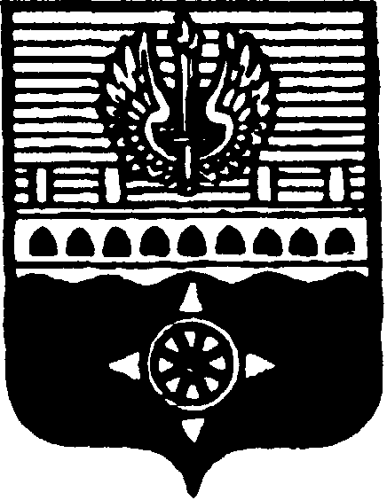

СОВЕТ ДЕПУТАТОВ
МУНИЦИПАЛЬНОГО ОБРАЗОВАНИЯ ГОРОД ВОЛХОВ
ВОЛХОВСКОГО МУНИЦИПАЛЬНОГО РАЙОНА
ЛЕНИНГРАДСКОЙ ОБЛАСТИ

РЕШЕНИЕ

от 24 октября 2024 года | № 16

О внесении изменений в решение Совета депутатов МО город Волхов от 23 ноября 2015 года № 69 «Об установлении налога на имущество физических лиц»

В соответствии с Налоговым кодексом Российской Федерации, Федеральным законом от 06.10.2003 № 131-ФЗ «Об общих принципах организации местного самоуправления в Российской Федерации», Уставом МО город Волхов и решением Совета депутатов МО город Волхов от 20.09.2022
№ 25 «Об утверждении Положения о бюджетном процессе в муниципальном образовании город Волхов Волховского муниципального района Ленинградской области» (в редакции от 26.10.2023 №27), Совет депутатов муниципального образования город Волхов Волховского муниципального района Ленинградской области

решил:

1. Внести в решение Совета депутатов муниципального образования город Волхов от 23 ноября 2015 года №69 «Об установлении налога на имущество физических лиц» (с изменениями, внесенными решением Совета депутатов МО город Волхов от 30.05.2017 №24, от 27.06.2018 №26, от 06.11.2018 №39, от 14.11.2019 №12 и от 06.12.2022 №31) следующие изменения:
1.1. в пятом абзаце пункта 3 исключить слова: ", а также в отношении объектов налогообложения, кадастровая стоимость каждого из которых превышает 300 миллионов рублей";
1.2. пункт 3 дополнить седьмым абзацем следующего содержания:
«2,5 процента в отношении объектов налогообложения, кадастровая стоимость каждого из которых превышает 300 миллионов рублей.».
2. Настоящее решение подлежит официальному опубликованию в газете «Провинция. Северо-Запад» и сетевом издании «ПРО ВОЛХОВ».
3. Настоящее решение вступает в силу с 1 января 2025 года, но не ранее чем по истечении одного месяца со дня официального опубликования в газете «Провинция. Северо-Запад».
4. Контроль за исполнением настоящего решения возложить на постоянную депутатскую комиссию по бюджету, налогам и экономическим вопросам.

Глава муниципального  образования город Волхов  Волховского муниципального  района Ленинградской области |  | Сагайдачный Р.А.

